Муниципальное казенное общеобразовательное учреждение
«Элисенваарская средняя общеобразовательная школа»
(МКОУ «Элисенваарская СОШ»)
186720 Республика Карелия, Лахденпохский р-н, п. Элисенваара, ул. Школьная, д.7,
тел/факс (814)50 33-651, elis-ch-37@yandex.ru
Класс | 8
Предмет | Геометрия
Учитель | Васильева Л.В.
Дата проведения урока по расписанию | 18.02.2022 г.
Адрес электронной почты для отправки выполненного задания | vas_lar@mail.ru
Срок сдачи на проверку/срок изучения | 22.02.2022
Тема урока | Синус, косинус и тангенс острого угла прямоугольного треугольника
- Изучение и закрепление нового материала:
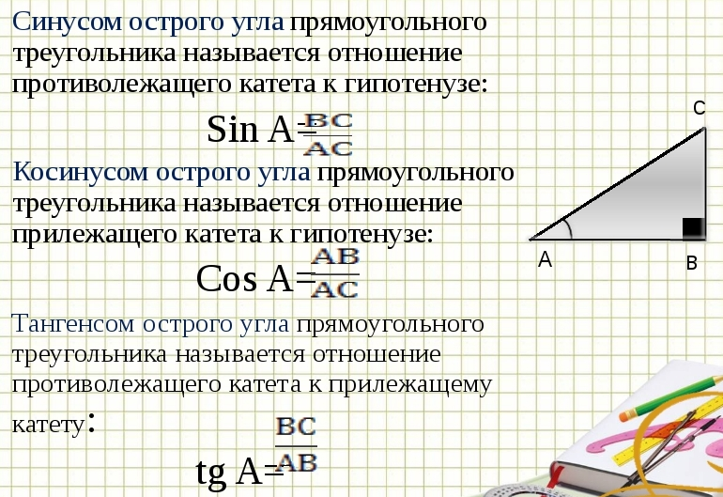
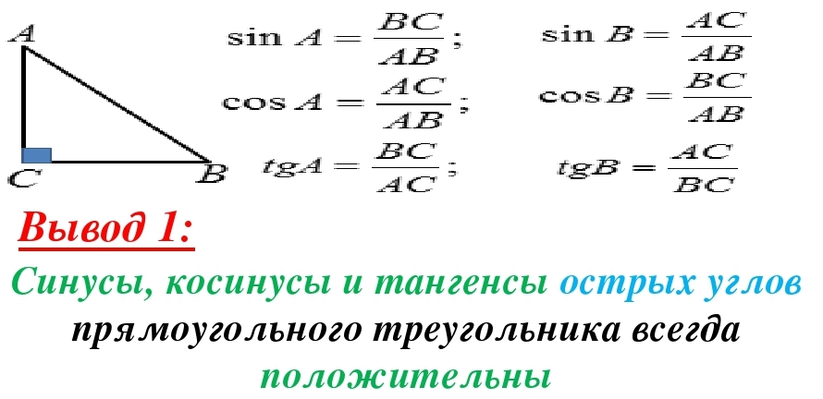
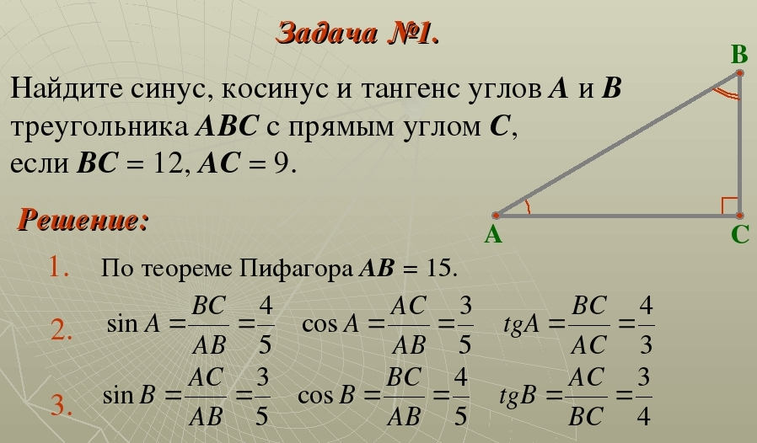
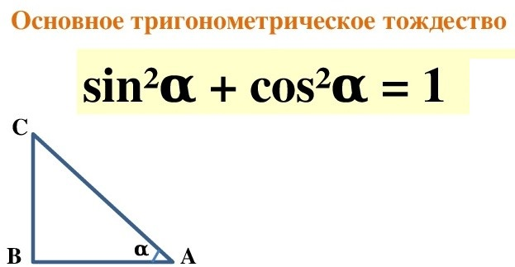

Домашнее задание: п. 68,
- Найдите синус, косинус, тангенс углов A и B треугольника ABC с прямым углом C , если а) BC = 21, AС = 20 б) BC = 1, AC = 2 в) AC = 24, AB = 25.
- В ∆ MNK ∟K – прямой, MN = 13 см, NK = 5 см. Найдите синусы, косинусы и тангенсы углов M и N.
- Используя основное тригонометрическое тождество, найдите cos α, если sin α = 0,8.

